cid:image002.png@01D6EF32.731F6950

**Sajtóközlemény**

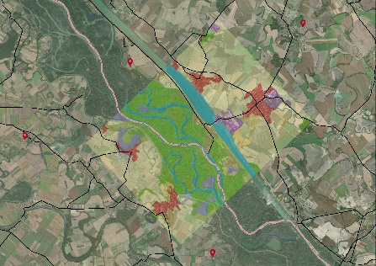**A TPLAB projekt bemutatja a győri és pozsonyi élő laboratóriumok keretében létrejött területi adat- és információ szolgáltató platformot. A fejlesztés célja a határ két oldalán fekvő, de egymással szoros kapcsolatban lévő tájegységek jobb összeköttetése, az információk online elérhetőségének biztosítása, valamint a területi tervezés és döntéshozás támogatása és összehangolása.**

**A fejlesztés együttműködő partnerei magyar oldalon a Lechner Tudásközpont, és a Nyugat-Pannon Nonprofit Kft., Szlovákiában a pozsonyi Térségi Tervezési Intézet (IPP) és a Műszaki Egyetem (STU).**

Miközben az országhatár mindkét oldalán természeti, kulturális és tájképi értékekben gazdag területeket találunk, hasonló kihívásokkal is küzdünk. A problémák egy része a vízgazdálkodással és a természeti erőforrások fenntartható hasznosításával kapcsolatos, másik része az elővárosok létrejöttéhez, vagyis az agglomerálódáshoz, valamint a városi környezet minőségéhez kötődik.

A harmonikus területi fejlődést hatékonyan segítheti elő a határ két oldalán fekvő fejlesztési célterületek kijelölésének összehangolása. Ennek érdekében indult el 2020 októberében két-két szlovák és magyar, területi tervezéssel és információ szolgáltatással foglalkozó intézmény együttműködésével a TP LAB, vagyis a Territorial Planning Laboratory, magyarul Területi Tervezési Laboratórium, amelyet az Interreg V-A Szlovák-Magyar Együttműködési Program támogat /www.skhu.eu/.

A végéhez közeledő, 16 hónapos időtartamú projekt tervezési területe a szlovák oldalon Pozsony és Nagyszombat megyékre, a magyar oldalon Győr-Moson-Sopron megye területére terjed ki.

**A TP LAB 2021. december 9-én 10 órától tartja meg sajtónyilvános záró konferenciáját online formában. A program felkért előadói rövid, 15-20 perces előadásokban mutatják be a projekt eredményeit, az elkészült digitális szolgáltató platformot, valamint a már működő élő laboratóriumokat, amelyeket Győrben és Pozsonyban hoztak létre a szolgáltatás tesztelésére, fejlesztésére és a felhasználók igényeinek kielégítésére. A rendezvény nyilvános része 12.20-ig tart.**

A projekt segítségével várhatóan könnyebbé válik az adat- és helyalapú döntéshozatal valamint a kapacitásépítő tréningek segítségével a szakemberek, egyetemisták is használhatják az eszközt tervezési, kutatási munkájuk során. Az információk online elérhetősége segíti a területi koordinációt, a megalapozottabb döntések pedig hozzájárulnak a kiegyensúlyozottabb térstruktúrához, valamint az értékes természeti területek és az urbanizált táj közötti erősebb összhang megteremtéséhez.

**A szervezők várják az eseményre a sajtó munkatársait és az érdeklődőket, jelentkezni magyar nyelven, a győri iroda képviselőjénél, Illés Viktóriánál a viktoria.illes@westpannon.hu e-mail címen, valamint a +36-30-746-7780 mobiltelefonon, szlovák oldalon Ľubomír Macák rendezvényszervezőnél az ipp@ipp-oz.sk e-mail címen, valamint a +421905277485 telefonszámon lehet.**

Bővebb információért látogassa meg a [TP LAB honlapját](http://tplab.lechnerkozpont.hu/hu) vagy [facebook oldalát](https://www.facebook.com/TPLAB.BuildingPartnership/).

*A sajtóközlemény tartalma nem feltétlenül képviseli az Európai Unió hivatalos álláspontját.*